Do třetí třídy budu potřebovat:

V penále: pero a náhradní pero, tužku č. 2 – 2x, tvrdou tužku na rýsování č. 3, ořezávátko, gumu, pastelky, krátké pravítko na podtrhávání, 2 stíratelné fixy na bílou tabulku, ve 2. pololetí budeme potřebovat i kružítko, v aktovce trojúhelník s ryskou.
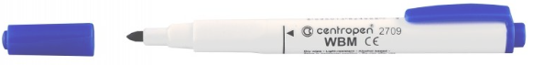

Na pracovní činnosti a výtvarku: nůžky, lepidlo – větší tyčinku, savý hadřík, kelímek od jogurtu, štětce ploché a kulaté různých velikostí, temperové barvy nejlépe KOH-I-NOOR 10 ks, vodové barvy, polystyrenový tácek na míchání barev. Vše v podepsané papírové krabici nebo kufříku.

Na tělesnou výchovu: tepláky, mikinu, tričko, kraťasy, cvičky (tenisky) do tělocvičny - do školy doneste až v listopadu po ukončení plaveckého výcviku

Obaly na sešity: A4, A5, A6 – stačí během září

Plavání ve školním roce 2023/2024 začne 5. 9.2023
Do podepsané igelitové tašky si připravte plavky z plavkoviny, ručník, sprchový šampon zakoupí paní učitelka. Nedávejte děvčatům výrazné náušnice a šperky, dlouhé vlasy musí být sepnuty gumičkou.
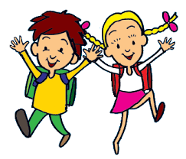

Těším se na Vás.
Lada Jirsáková

--------------------------------------------------------------------------------------------zde odstřihněte

Toto prohlášení přinesou děti 4.9.2023 do školy

Můj syn / dcera / …………………………………………………………………………………………………………………………………….

je – není schopen/a účastnit se plaveckého výcviku.

Zdravotní omezení: …………………………………………………………………………………………………………………………………..

Telefonní kontakt na rodiče: ………………………………………………………………………………………..………………………..

V případě infekčního onemocnění (bradavice, vši, moluska,……..) se žák nemůže účastnit plaveckého výcviku!

Dne: ………………………………………………….. Podpis rodičů: …………………………………………………………..

